Sklářství

V přírodě se, odhlédneme-li od sopečných materiálů, sklo v čisté podobě nevyskytuje. Lze tedy říci, že se jedná o první člověkem připravenou umělou hmotu. Vynález skla před 3. tisíci lety v době bronzové byl patrně zcela náhodný – šlo o nezamýšlený vedlejší produkt keramické výroby. Jeho podstata také zůstávala lidem dlouho neznámá, např. ještě Vannocio Biringuccio sklo považoval za umělý polokámen s některými vlastnostmi kovů (tavitelnost) a drahých kamenů (průhlednost a lesk).
Podobně jako u zvonařského řemesla patřily návody pro výrobu skla mezi přísně střežená tajemství, která přecházela z otce na syna. Výroba benátského skla na ostrově Murano byla dokonce ve středověku považována za státní tajemství a za jeho vyzrazení hrozil sklářům trest smrti. Stejně jako ve zvonařství platí i to, že základy většiny dnešních technik byly položeny už ve středověku a raném novověku.

Výroba

Z fyzikálního hlediska je sklo přechlazenou kapalinou. Při tavbě dochází k rozbití krystalické mřížky křemíkových sloučenin na volné radikály a při tuhnutí taveniny k její rekrystalizaci, při čemž je do ní možné zapracovat celou řadu látek, dodávajících sklu různé vlastnosti, především barviv.
Chemicky je hlavní složkou skla oxid křemičitý (60-80%), který se získává ze sklářského písku, méně často z drceného křemene. Protože písek obsahuje příměsi oxidů různých kovů (zvláště železa), kterých se středověcí skláři nedokázali zbavit, mělo jejich sklo nazelenalou barvu, kvůli které se mu říká lesní sklo. České sklářské písky obsahovaly obecně nečistot méně, proto bylo české sklo vždy světlejší, zatímco německé výrobky byly zabarveny více do zelena.
Další důležitou složkou skla jsou oxid sodný a draselný, bez nichž by byla tavba většiny skel nemožná. Sodné sklo je měkké a tvárlivé, protože tuhne pomalu (tzv. dlouhé sklo). Veškeré sklo antické a středověké italské bylo sodné. Soda se získávala spalováním mořských chaluh. Ve střední Evropě se naproti tomu od 11. stol. používala potaš (draslo, salajka, flus) získávaná z popela z tvrdého dřeva listnáčů. Ve srovnání se sodou se musí potaš složitě čistit, aby sklo nebarvila. Draselné sklo je tvrdé a rychle tuhne (tzv. krátké sklo), což má vliv na výslednou podobu výrobků. V Čechách se užívání vápenodraselného skla drží nejdéle a teprve od 16. stol. se v našem skle objevují příměsi sody.
Složitou záležitostí je barvení skla. To probíhá na zcela jiných principech, než je běžné např. v malířství. Jak již bylo řečeno, přirozenou barvou skla je světle zelená, způsobená přítomností oxidů železa. Modrého zabarvení docilovali středověcí skláři pomocí kobaltu, červeného pomocí mědi a žlutého přidáním stříbra. Ze středověkých a raně novověkých technik barvení je nutné zmínit ještě opálové sklo, vyráběné benátskými skláři v letech 1475-1525 pomocí fluorových sloučenin (kazivce).
Všechny suroviny se smíchaly do tzv. sklářského kmene, ke kterému se přidávaly ještě střepy. Takto vzniklá sklářská vsázka se tavila v pánvových pecích. Vzhledem k nízkým teplotám (900-1000°C) vytvářeným středověkými pecemi se tavenina (frita) nemohla dobře protavit. Sklo se proto po první tavbě ještě horké vhodilo do vody, kde rozpraskalo, a potom znovu několikrát protavilo. Součástí pece byl i menší, nepřímo vytápěný prostor, který sloužil jako chladicí pec (při rychlém chladnutí na vzduchu by výrobky jinak popraskaly).
Nejpoužívanější výrobní technikou bylo foukání, známé už starým Féničanům. V této době se však ještě nepoužívala sklářská píšťala, která byla objevena až v 1. stol. př. n l., ani dřevěné formy (místo píšťaly se foukalo do jednoho konce skleněné trubky). Baňku na konci sklářské píšťaly lze vrstvit jinak barevným sklem, roztočit do plochy nebo vyfouknout do formy (viz tzv. optický dekor, vzniklý vyfouknutím téhož výrobku do více různých forem; různá síla skla vytvářela zajímavé optické efekty). Ostatní techniky, které se nevytvářejí foukáním do formy, ale v ruce, se nazývají hutní.

Historie

V porovnání s dokonalostí antických prací představují první středověké sklářské práce díla o mnoho nižší kvality, a to po stránce výrobní i výzdobné. Tvary a dekorace jsou ovlivněny vkusem germánských zákazníků, pročež se tento typ skla nazývá francký. Sklo už se nečeří ani nečistí a získává pro středověk charakteristickou nazelenalou barvu. Redukuje se tvarové bohatství a dekor je omezen na několik málo hutních technik, především ovíjení skleněnými nitěmi, výjimečně i nálepy. Zcela mizí malování, rytí i broušení skla.
Nejstarším tvarem franckého skla byl kónický pohár (nešlo jej postavit, prý kvůli tomu, aby jej majitel stále držel a nikdo mu do něj za zády nemohl vhodit jed), od nějž byly odvozeny picí rohy, zvoncové poháry a další typy nápojového skla. Nejstarší kónické poháry (spitzbecher) se vyráběly v dnešní Belgii a Porýní, ale doloženy jsou i z Anglie. Spíše dekorativní charakter měly číše s nosy či chobotové číše (rüsselbecher), které se vyskytují v nálezech z 5.-8. stol. v Německu, Británii a Skandinávii.
K definitivnímu odklonu od antické sklářské tradice dochází na přelomu tisíciletí, kdy mizí sklo sodné a je nahrazeno sklem sodnodraselným (zřejmě nedostatek dovážených surovin). V Zaalpí se z franckého skla vyvíjí tzv. sklo lesní, zatímco Itálie zůstává věrná sklu sodnému. Místem, kde zůstává antická sklářská tradice zachována, je Přední Východ, odkud se v době křižáckých výprav šíří nové podněty zpět do západní Evropy. Na celkovém úpadku sklářství se podepsalo i to, že církev tolerovala sklo jako součást relikviářů nebo olejových lamp, ale hned na několika koncilech bylo zakázáno jeho použití v liturgii.
Období karolinské a otonské je z hlediska sklářství dobou temna až na jednotlivé nálezy vikingského skla a zmínky v písemných pramenech, které se většinou týkají vitráží. Např. mniši z anglických klášterů v Jarrow a Monkwearmouth povolávali v 7. a 8. stol. skláře z Galie a později z německé Míšně, aby jim vyrobili okenní sklo a nádobí. V obou těchto klášterech byly skutečně nalezeny zbytky vitráží ze sodnovápenatého skla, barveného do všech základních odstínů.
Od 9. do 12. stol. byla sklářská výroba jako většina uměleckých řemesel vázána na klášterní dílny, v nichž byly uchovávány technologické znalosti starověku. Nejstarší recepty pocházejí od Isidora Sevillského (560-636) a Hrabana Maura (784-835) a čerpají hlavně z antické tradice představované Pliniem. Mladší spisy, jako Pseudo-Heracliův De coloribus et artibus Romanorum, shrnuje vedle antických i východní a soudobé italské znalosti, které však mísí s množstvím pověr (např. o přidávání dračí krve apod.). Mladší výrobní praxe je zachycena ve třetí knize, sepsané ve 12. či 13. stol. Nejlepším pramenem je starý známý Theophilus a jeho De diversis artibus. O sklářství pojednává druhá kniha, která se zabývá především výrobou a barvením skla pro kostelní okna. Výrobou nádob se zaobírají pouhé dvě kapitoly. Zmiňuje i orientální techniky, jako řezání skla nebo zdobení zlatem.
K novému rozvoji dochází koncem 12. a ve 13. stol., mimo jiné díky křižáckým výpravám, které vymanily západní Evropu z izolace a obnovily styky s Byzancí a Předním východem. Zvláště Sýrie, kde sídlily mnohé rytířské řády, byla významným centrem sklářství. Na evropské skláře zapůsobily především řezané číše a sklo malované emailem, které dalo podnět k podobné benátské produkci a k výrobě tzv. syrofranského skla. Příkladem prací této výrobní sféry je pohár s delfíny ze syrské sklárny v Aleppo, který jako dar obdržel Přemysl Otakar II.

Pohár s delfíny – 13. stol. Stěny malované zlatem a emailem, střídavě arkády a delfíni. V horní části těla nápis: „Sláva našemu vládci sultánu, králi moudrému, spravedlivému, bojujícímu za víru, obhajujícímu hranice, bránícímu marky, podporovanému Bohem, vítězícímu, vítěznému, sultánu islámu a muslimů, deptajícímu nevěřící a mnohobožce, potlačujícímu odpadlíky a vzbouřence, oživujícímu spravedlnost na světě.“

Pro vývoj skla v Benátkách mělo největší význam dobytí Konstantinopole křižáky v roce 1204 a založení latinského císařství. Už v roce 1268 zde byl založen sklářský cech a od roku 1271 měli zdejší skláři monopol. V roce 1292 pak byly sklářské dílny přesunuty kvůli nebezpečí požáru na ostrov Murano, který se stal centrem benátského sklářství až do počátků novověku. Ve 13. stol. se zde vyráběly lahve s modře ovíjeným podhrdlím a emailem malované sklo. Po dobytí Damašku Tamerlánem v roce 1402 se do Benátek uchýlili někteří syrští a palestinští skláři, stejně jako po dobytí Konstantinopole Turky v roce 1453. Vlastní výrobky benátských sklářů známe bohužel až z 2. poloviny 15. stol. Tvary jsou většinou odvozeny z gotického tvarosloví, dekorace je prováděny emailovými barvami a čerpá již z renesančního umění.
První zmínky o sklářství v Čechách pocházejí z roku 1162, kdy v sázavském klášteře působil opat Reginhard z Metz, který pracoval se sklem (nebo emailem; text není zcela jasný). V roce 1264 poničila okna baziliky sv. Víta vichřice, a proto nechal biskup Jan III. z Dražic roku 1276 zhotovit dvě nová s náměty ze Starého a Nového zákona. Z 2. poloviny 13. stol. rovněž pocházejí první archeologicky doložené sklářské huti v Krušnohoří a Lužických horách. Ze 14. stol. se pak dochovala celá řada zmínek o vitrážích a jejich autorech, kteří byli členy malířských bratrstev. O kvalitě českého středověkého skla svědčí jak dochované vitráže, tak široká barevná škála skel pro svatovítskou mozaiku. Z nemnoha pramenů víme o běžném užívání skleněných nádob. Roku 1367 nakoupili Rožmberkové sklo do klášterní kuchyně třeboňských augustiniánů, podobná vydání lze najít i v účtech komend německých rytířů. V letech 1343-1365 je v Brně doloženo 14 sklářů a 1 výrobce korálků, v Praze mezi léty 1348-1417 celkem 20 sklářů a rovněž šmelcíř korálků. Hutě jsou písemně doloženy od 14. stol., např. ve Sklenářově Lhotě (1341), Sklářích u Hořic (1373), Sklenařicích u Vysokého (1376), na Moravě pak ve Sklenově u Hukvald (před 1294), Skleném u Svitav (před 1320) nebo ve Skleném u Křižanova (před 1368).

Středověké typy dutých nádob

Duté sklo lze rozdělit na technické a stolní. Už ve 14. stol. se u nás vyráběly křivule a baňky pro lékařské účely (urinály k vyšetření moči atd.) a destilační nádoby pro alchymisty. V roce 1500 dokonce Jeroným z Braunschweigu ve spise De arte destillandi vychvaluje české technické sklo a klade je výš než německé. Sklo nápojové se vyznačovalo poměrně velkým obsahem, což bylo dáno tím, že o jeden pohár se dělilo více stolovníků. Protože se jedlo rukama, byl povrch sklenic opatřován nálepy proti proklouznutí v mastných rukou. Hladké sklenice malých objemů se objevují až v 16. stol. v souvislosti se zavedením vidliček a zvyku pít z vlastní nádoby.
Číše se dělily na vysoké s nohou a nízké bez nohy. Vysoké číše s nohou představují typicky český výrobek (číše českého typu). Jde o vysoké číše s tenkými pramínky pod horním a dolním okrajem a tělem pokrytým drobnými perličkami. Je zřejmé, že tělo bylo vyfouknuto do formy, do jejíž stěny byly perličky předem vloženy. Podobný postup byl užíván i při výrobě benátského nitkového skla. Podobné číše známe z Prahy, Hradce Králové, Sezimova Ústí, Brna. Melic a z území německých rytířů v Polsku. Nejstarší vyobrazení podobného typu číší pochází z Willehalma Václava IV. z roku 1387 a z Bible Václava IV. z let 1390-1340. Nejbližší analogie k těmto číším pochází z hradu Montfort v Palestině, který až do svého dobytí sultánem Melekem ed Dhahir Bibarsem sloužil jako hlavní sídlo německých rytířů. Není divu, že množství nejstarších českých sklářských hutí tak či onak souvisí právě s řádem německých rytířů.
Menší číška bez nohy se kvůli svému tvaru připomínajícímu košťál nazývá krautstrunk a její tvar je oproti českým číším variabilnější. Kromě perliček ji zdobily i velké nálepy, spirálově kladené skleněné nitě nebo vertikální žebra.
Na uchování nápojů se vyráběly lahve s úzkým hrdlem, někdy opatřené vnitřním prstencem. Speciální variantou lahve byl kuttrolf, jehož hrdlo tvořilo více spletených trubiček. Podle tradice sloužily rytířům k pití, pokud seděli v sedle na koni.
V německých zemích byl tvarový repertoár nápojového skla obdobný, až na číše českého typu. V 2. polovině 15. stol. se začaly vyrábět široké válcové číše zdobené nálepy, tzv. stangenglas nebo keulenglas. Pro krautstrunky z Porýní byla příznačná spina ovinutá kolem dna a vymačkávaná do řady výstupků. Východními vzory byly inspirovány krautstrunky s širokým, miskovitě otevřeným hrdlem, ze kterých se později vyvinul renesanční römer. Z východního Středozemí pocházely i nízké odlivky se zapíchnutým dnem zdobené optickým dekorem a označované jako maigeleiny. Širokého rozšíření dosáhly i kuttrolfy, v Německu známější jako angster. Např. sklářská huť ve Spessartu se specializovala pouze na výrobu kuttrolfů.

Ploché sklo

Sklo na vitráže se nejen barvilo, ale navíc i malovalo. Ploché sklo se vyrábělo stejně jako v antice: vyfouknutý válec se podélně rozřízl a za stálého nahřívání rozvinul do plochy. Pro běžná okna byly zhotovovány skleněné terčíky, vyráběné korunovou metodou: na píšťale se vyfoukla baňka, roztočila se do tvaru terčíku, přeheftovala na druhou píšťalu a její okraje se zarovnaly do plochy. Vrcholem dekoračního užití plochého skla u nás byla svatovítská mozaika z let 1370-1371, kterou pod dohledem benátských mistrů zhotovili čeští skláři (jak dokazuje i chemický rozbor skla). Celkem je na mozaice použito 30 odstínů včetně náročné techniky přejímání zlaté fólie.

Kontrolní otázky

Co je to lesní sklo?
Poznáš spitzbecher, rüsselbecher, číši českého typu, krautstrunk, kuttrolf, stangenglas, römer a maigelein?

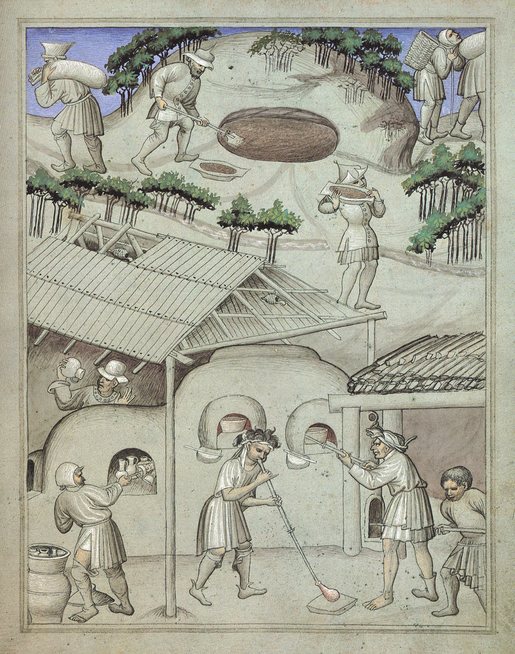

Středověká sklárna (Mandevillův cestopis, Čechy, před 1420)

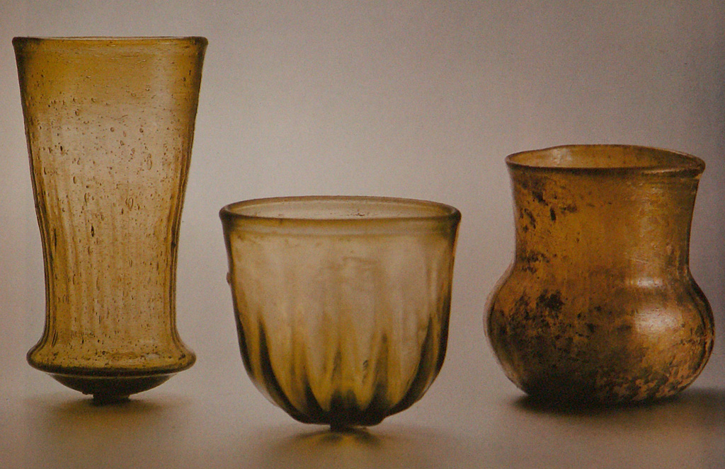

Francké sklo

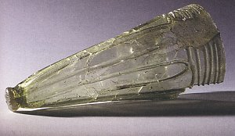

Spitzbecher

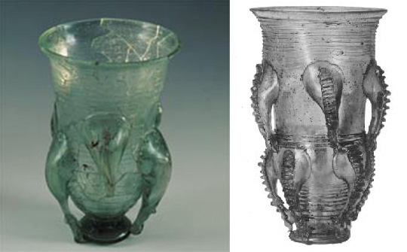

Rüsselbechery

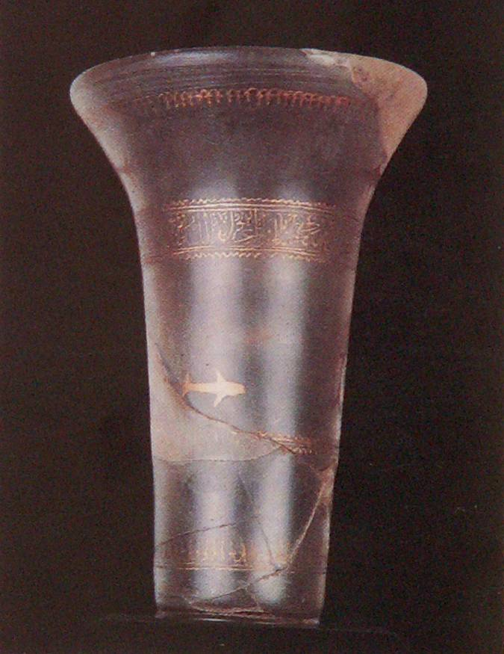

Číše z Aleppa, nalezena v Praze na Hradčanech
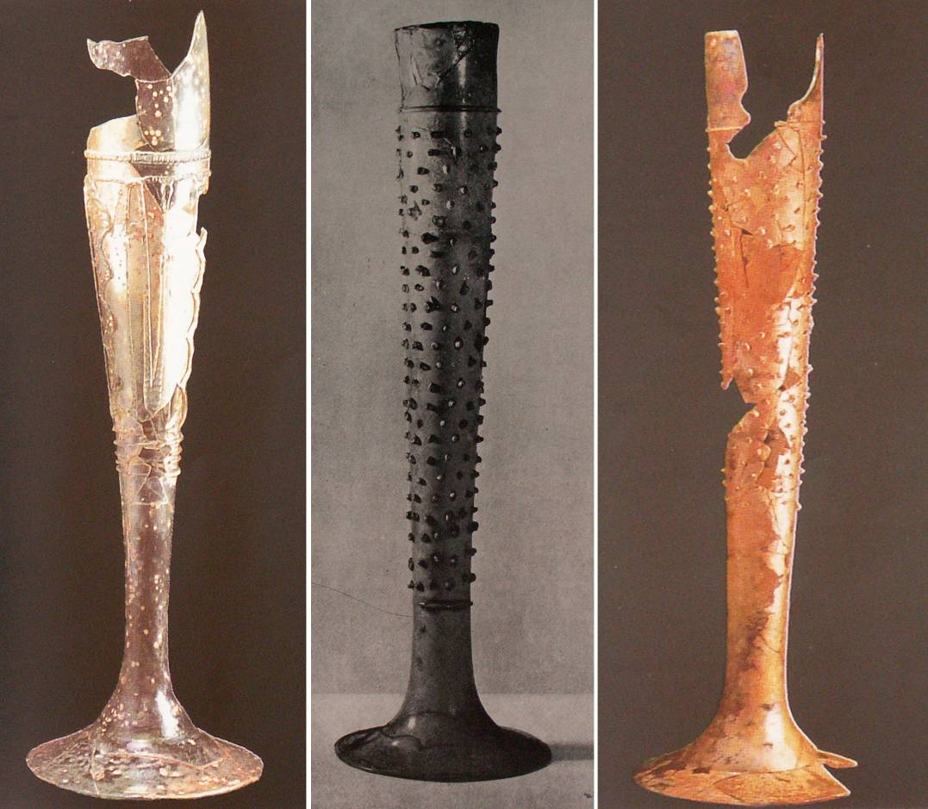

Číše českého typu

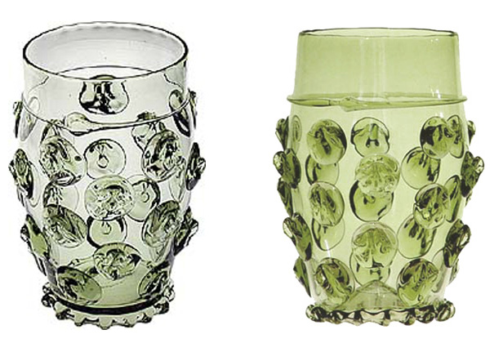

Krautstrunky

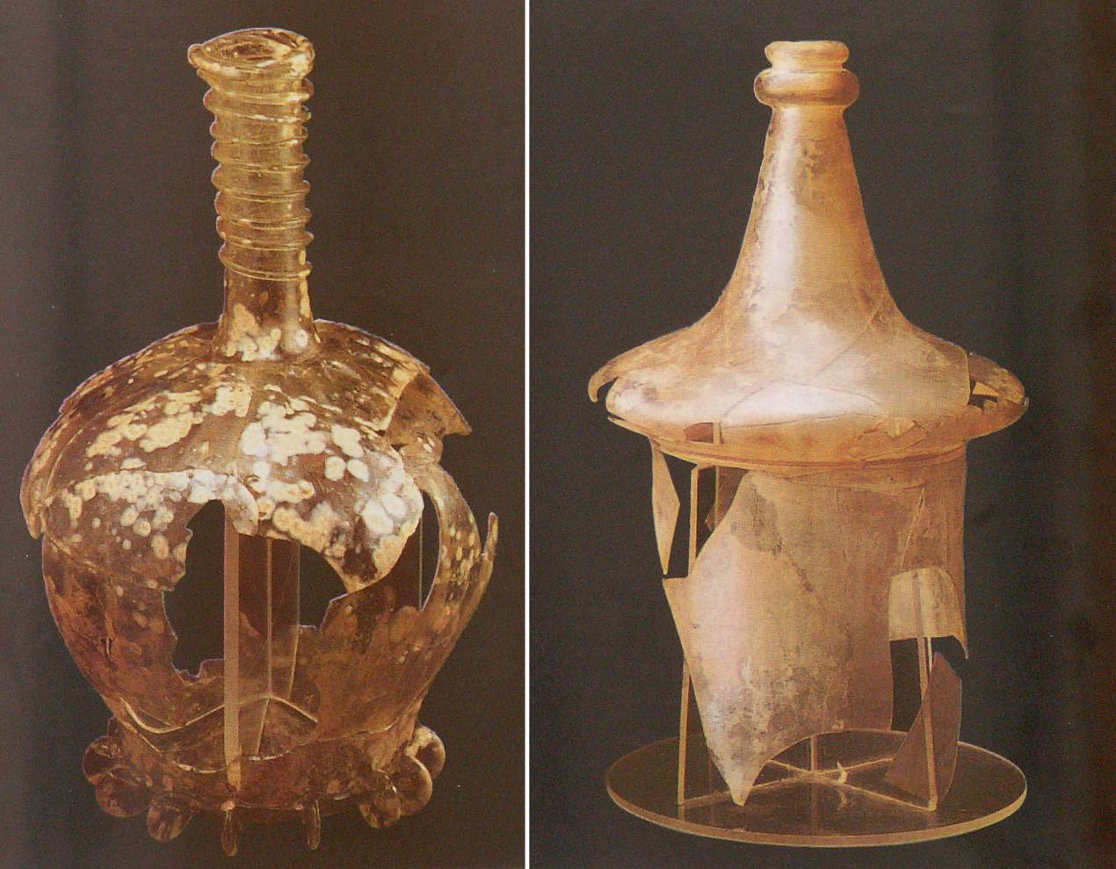

Lahve (vpravo s vnitřním okrajem)

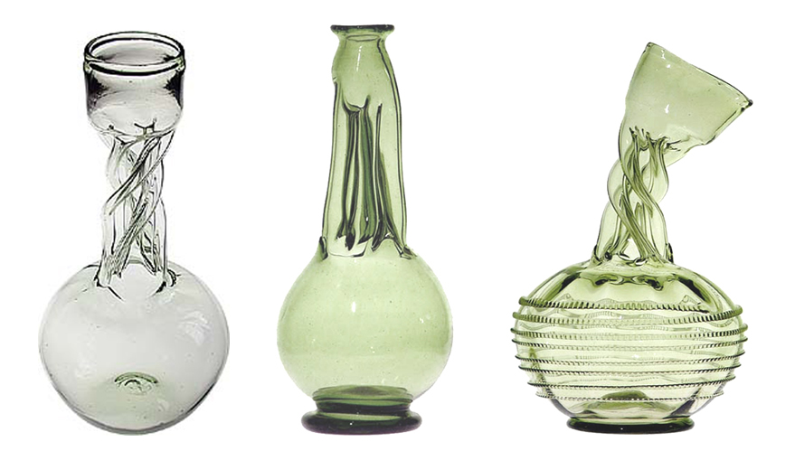

Kuttrolfy

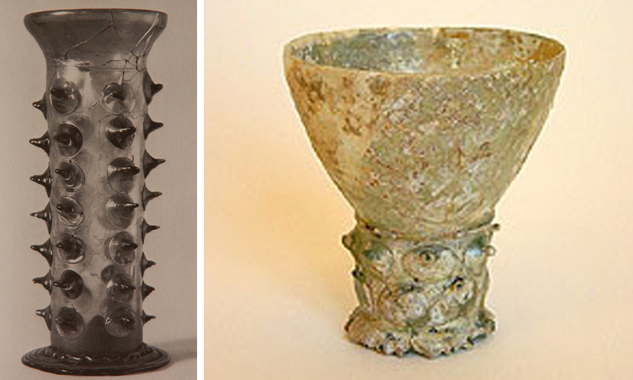

Vlevo stangenglas, vpravo römer

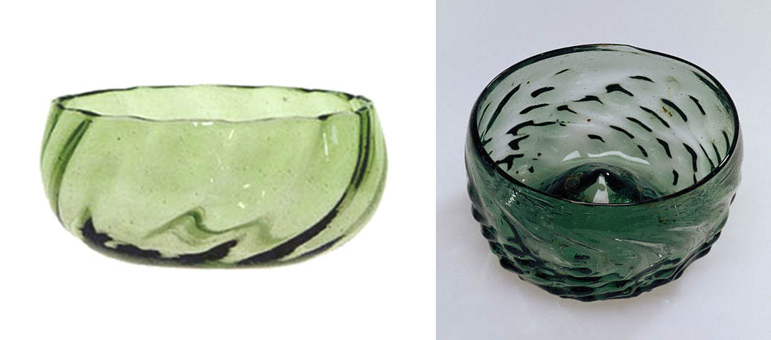

Maigeleiny

